“ぴゅあ総合”主催 市民企画講座 企画：食育サークルまんまる
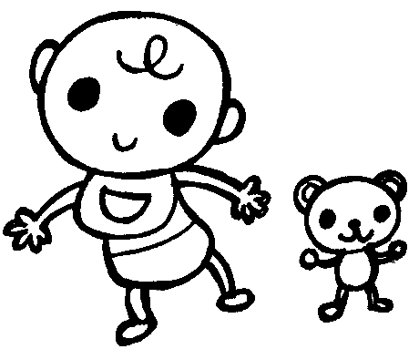
安心な食事ってな～に？
子育て中のお母さんに知ってほしい
安心な おやつ をつくって 添加物 のことをちょっとだけ学習
てん加物の少ない
かんたん手作り料理教室
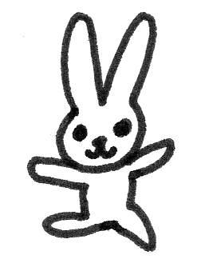
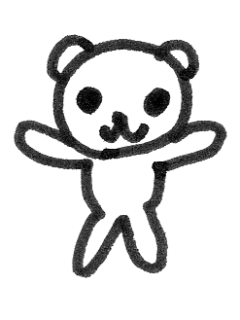
「

●日 程 ７月１５日(金) 午前１０：００（受付９：３０～）～１２：００
山梨県立男女共同参画推進センター ２階 調理実習室
対象者 子育て中のお母さん、またはその家族 定員 １６名
●材料費 ５００円
●もちもの ☆エプロン ☆ハンドタオル ☆三角巾（頭をおおうもの）

食育サークル「まんまる」について
私たちは、「食の安心と安全」を考え、子ども達や、子育て中のお母さん達に、「本物の食」の大切さを伝える活動をしている「生活クラブ生協」の組合員有志の集まりです。
生活クラブ生活協同組合（山梨）
０５５-２４１－１６４１
♥託児あり 無料（就学前のお子様）
♥予約が必要です ７/11締め切り
♥申し込みの際に予約して下さい

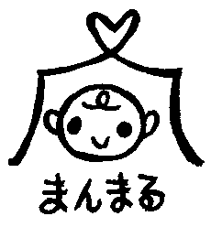

- お申し込み、お問い合わせ
※℡・ｆａｘ・メールで、住所・電話番号・氏名をお知らせ下さい。
〒４００-0863 甲府市朝気１-２-２ 山梨県立男女共同参画センター
℡０５５-２３５-４１７１ Fax０５５-２３５-１０７７ danjo-c@yamanashi-bunka.or.jp

